Příloha č. 5 : Návrh úpravy pro výběrové řízení byt č.9 – A – průvodní zpráva, B – Souhrnná technická zpráva, C - Fotodokumentace stávajícího stavu, D – výkresová část, E – výkaz výměr

Textová část pro výběrové řízení byt č.28
A. Průvodní zpráva

Obsah:

- Průvodní zpráva
- Souhrnná technická zpráva
- Fotodokumentace stávajícího stavu
- Slepý rozpočet prací (elektronická příloha zadávací dokumentace v .excel)

a) Identifikační údaje a základní charakteristika stavby:
Stavba navržená k rekonstrukci koupelny a drobné úpravy bytu č.28 v ulici U Havírny č.p.921 v 1. NP bytového domu.
Jedná se o bytovou jednotku koncipovanou jako 1+ kuchyňský kout.
Byt je napojen na zdroj elektrické energie a je vytápěn ústředním topením.

b) Údaje o bytové jednotce, o chráněných zájmech a majetkoprávních vztazích.
Stavba navržená k rekonstrukci:
Byt č.28, v ulici U Havírny č.p.921, obec Kutná Hora
Katastrální území: Kutná Hora
Charakter bytové jednotky : 1+ kuchyňský kout
Vlastník nemovitosti: Město Kutná Hora

c) Termín zahájení, doba trvání stavebních prací:
Plánované zahájení stavebních prací: cca listopad 2018
Plánované ukončení stavebních prací: cca prosinec 2018

d) Vliv stavebních prací na okolí stavby:
Bytová jednotka je součástí bytového domu č.p.921 v ulici U Havírny, obec Kutná Hora.
Stavební práce nebudou mít negativní vliv na okolní bytové jednotky. Krátkodobě může po dobu provádění stavebních prací dojít k nárůstu prašnosti a hlučnosti. Stavební práce budou probíhat v pracovních dnech pondělí – pátek v denní době od min.7.30 – max.18.00. V případě potřeby je možné provádět stavební práce i víkendu a to max. 2x za kalendářní měsíc, v době od min.9.00 – max. do 16.00.

B. Souhrnná technická zpráva

a) stručný popis bytové jednotky:
jedná se o přestavbu koupelny v bytě o celkové výměře po úpravách 6,90 m² a úpravy v předsíni bytu, pokoji s kuchyňským koutem, v suterénu bude stávající sklepní kóje nově vymalovaná a v části bude provedena sanační omítka.
Koupelna je navržena jako bezbariérová pro tělesně postižené.
V koupelně je stávající umyvadlo, zděný sprchový kout s vyzdívanou vaničkou do výšky 200 mm nad podlahu vč. nástěnných vodovodních baterií a kombi WC. Podlahová krytina koupelny je keramická dlažba. Na stěnách je keramický obklad v. 2m. Na stěně obkladu je litinový žebrový radiátor se stoupacím vedením.
Předsíň – podlahová krytina PVC, dveře do pokoje dřevěné ze 2/3 prosklené do ocelové zárubně.
Pokoj s kuchyňským koutem – podlahová krytina – PVC, bělninový obklad za kuch. linkou, kuch. linka se dřezem, elektrický sporák, digestoř.
b) technologický postup rekonstrukce:

Koupelna a pokoj demontáže:
V koupelně dojde k otlučení všech keramických obkladů a dlažeb. Část podlahy v předsíni, kde v novém stavu bude rozšířená koupelna, bude snížena na potřebnou hloubku tj. cca o 30 mm. Bude demontováno keramické umyvadlo, WC kombi, nástěnná umyvadlová baterie, vanová nástěnná baterie, vybourání sprchového koutu, demontáž stávajícího ventilátoru. Stávající vstupní dveře do koupelny budou vybourány včetně ocelové zárubně a části příčky a nevyhovující elektroinstalace. V zadní příčce oddělující koupelnu od pokoje bude vybourán otvor pro osazení luxferových tvárnic. V předsíni budou vybourané stávající dveře oddělující předsíň od pokoje a to včetně části příčky. V předsíni a v pokoji s kuchyňským koutem bude sejmuto stávající PVC včetně soklové lišty.
V pokoji bude demontovaná stávající kuchyňská linka včetně spížní skříně, sporáku a digestoře.
U okna vedle balkonových dveří bude v pokoji demontován bělninový obklad parapetu, vně okna bude demontováno oplechování parapetu.
Ve verandě bude vybourána keramická dlažba včetně soklu.
Všechny demontované předměty a vytvořené sutě, budou zlikvidovány v souladu se všemi zákony a normami platnými v ČR.
V suterénu bude vybouraná část mokré omítky a to jak na stěně, tak na stropě.

Koupelna a pokoj montáž:
- Bude vyzděná část příčky oddělující koupelnu od předsíně, bude zde osazena nová ocelová zárubeň s dveřním křídlem o průchodu š. 900 mm. Nové dveře budou osazeny WC zámkem odjistitelným zvenku, z vnitřní strany koupelny budou dveře opatřeny vodorovným madlem, ve spodní části dveří bude osazena větrací mřížka vel. 500/70 mm – hliníková, pod křídlo bude osazena hliníková přechodová lišta. Nová zárubeň bude ocelová, pravá s otvíráním ven z koupelny do předsíně. Bude osazen nový vypínač a zásuvky.
- V předsíni bude vyzděná část příčky a budou osazeny nové dveře částečně prosklené do ocelové zárubně, zárubeň levá, otvírání do pokoje, bude osazen nový vypínač světla z důvodů nové pozice dveří do obývacího pokoje. Vypínač musí být v maximální výšce max. 120cm nad čistou podlahou.
- Ve stávající stěně mezi pokoj a koupelnu bude pod stropem bude osazena jedna řada skleněných tvárnic Luxfer, tyto budou osazeny zalícované směrem do pokoje, vzniklý parapet bude omítnut.
- V koupelně musí být zdi pod keramické obklady vyrovnány .
- Podlaha pokoje bude vyrovnána samonivelační hydroizolační podlahovou stěrkou. U balkonových dveří bude podlaha vyspravená. Dle potřeby bude vybourána podlaha koupelny a nahrazena novou bet.mazaninou.
- Bude přetažen odpad a vodoinstalace k novým zařizovacím předmětů, podrobně viz. půdorys nového stavu. Dle návrhu úprav bude WC osazeno na původním místě. Bude instalován pračkový sifon a bude také přiveden nový přívod na zásuvku pro pračku. Bude provedeno nové napojení umývadla na vodu a kanalizaci.
- V koupelně bude instalována hydroizolační stěrka a to po celé ploše podlahy koupelny, s přetažením na stěny do výše 15cm.
- Ve sprchovém koutu bude hydroizolace do výše 200cm a min 50cm na stěnách přes šíři sprchového koutu.
- Dno sprchového koutu a podlaha koupelny, bude tvořena novou keramickou dlažbou o rozměrech např. 30x30cm, kde bude instalován nový odtokový kanálek do podlahy. Podlaha bude vyspádována k podlahové vpusti, ze dvou stran bude sprchový kout ohraničen oblou 2 cm vysokou hliníkovou lištou nalepenou na dlažbě. Dno sprchového koutu bude tvořit dlažba podlahy bez vaničky.
- Zástěna sprchového koutu bude tvořena vrchní kovovou konzolí a nepropustným závěsem po celém obvodu sprchového koutu. Rozměr zástěny bude min. 90x90cm.
- Ve sprchovém koutu bude nástěnná páková sprchová baterie vč. sprchového setu a madla pro tělesně postižené vč. sklopného sedátka.
- Zbylé stěny koupelny budou taktéž obloženy novým keramickým obkladem o rozměrech např. 20x25cm do výše 200cm.
- V koupelně bude namontováno nové WC kombi s oddáleným (boční) ovladačem splachování ve výšce 1200 mm nad čistou podlahou vč. sedátka a madla pro tělesně postižené na stěnu, horní okraj sedátka 50cm nad podlahou, ovládaní splachování z boku ve výšce max.120cm. Odpad pro WC bude využit stávající.
- Na nově vyzděných stěnách budou provedeny nové VC omítky štukové.
- Nové umývadlo pro invalidy bude s nástěnnou umyvadlovou baterií.
- Pro odvětrání koupelny bude osazen nový elektrický ventilátor, napojený na stávající odtah a nový rozvod elektro.
- Stávající uzávěr vody a měřák budou opatřeny PVC dvířky s nalepeným keramickým obkladem.
- Celý byt bude nově vymalován - malba vodě odolná, omyvatelná bílá Primalex.
- Na verandě bude provedena nová keramická dlažba včetně soklu. Balkonové dveře včetně okna budou nově natřené, budou doplněná parapetní prkénka. Veranda bude nově vymalovaná.
- Stávající radiátory budou nově natřeny včetně vodorovných i svislých rozvodů.
- V předsíni a v pokoji bude položeno nové PVC včetně nové soklové lišty (plastová s vloženým páskem PVC).
- U oka vedle balkonových dveří budou osazená parapetní prkénka a to jak do pokoje, tak z verandy.
- Na verandě bude provedená nová keramická dlažba včetně soklovek v. 6 cm. Dlažba bude celoplošně lepená např. Taurus.
- Při rekonstrukci koupelny bude nutné upravit rozvaděč elektro včetně osazení proudového chrániče a upravit rozvody elektro dle umístění nových vypínačů, zásuvek a světel.
- Budou upraveny nové rozvody kanalizace a vodovodu dle nového umístění zařizovacích předmětů, bude provedena tlaková zkouška a desinfekce potrubí.
- V pokoji v kuchyňském koutu bude osazena nová kuchyňská linka s nerezovým dřezem, vestavnou troubou, varnou deskou a digestoří, dále viz popis kvalit. Mezi horními a spodními dvířky bude proveden bělninový obklad.
- Ve stávající sklepní kóji bude provedeno očištění části stávající omítky, bude zde provedená sanační omítka. Jedná se o stěnu a strop. V případě, že stěny jsou poškozeny solemi, bude použit nástřik či nátěr přípravky – rozdělovač vody. Nová sanační omítka bude aplikována ve více vrstvách. Při provádění sanačních omítek je nutné se řídit technologickým předpisem výrobce. Po zavadnutí jádrové omítky bude použitá štukoví omítka max. tl. 2 mm. Povrch štukové omítky nesmí bát hladký, mohlo by dojít k uzavření pórů. Předpokládaná tloušťka všech vrstev cca 4,5 – 5 cm (pod úroveň upraveného terénu). Celá sklepní kóje bude nově vymalovaná.
Poznámka – před podáním cenové nabídky doporučujeme obhlídku na místě samém.

Popis kvalit:
- Nové vyzdívky budou provedeny z tvárnic Ytong na systémové lepidlo.
- Vnitřní dveře - hladké, do koupelny plné, do pokoje ze 2/3 prosklené vzorovaným sklem. S nosným dřevěným rámem, s jádrem z odlehčené dřevotřísky s otvory a s finálním povrchem MDF. Výška dveří 1970 mm. Povrchová úprava – křídla budou opatřena nátěrovým systémem v barevném odstínu RAL, zárubně budou v barvě dveřních křídel, předpoklad slonová kost. Minimální hlukový útlum 22 dB. Pro dřevěné dveře je použito řezivo jakosti A a I dle ČSN 49 10 11 a ČSN 49 10 12. certifikace materiálu. U všech dveří umístěných v blízkosti zdi, příčky či pilíře, kde je nebezpečí naražení dveřního křídla (při úplném otevření) do stěny, budou do podlahy umístěny dveřní zarážky. Materiál nerez s dorazovou gumou, přišroubované nerezovými vruty do hmoždin do konstrukce podlahy. Kliky budou nerezové jednoduché - kartáčovaná nerez ocel, hladké, štítek dělený pro kliku a zámek. Panty dveří jsou nerezové 3ks na křídle, tvarově jednoduché bez zdobení, válcového tvaru s oblým zakončením. Zámky všech dveří (kromě dveří do WC) budou v provedení pro osazení vložky kvality FAB. Dveře WC budou mít zámek odjistitelný zvenku (zámek bez vložky) – materiál nerez, korespondující s ostatním kováním, dveře do pokoje zámek vložkový.
- Nové omítky na nových vyzdívkách budou provedeny vápenné hladké, přebrušované, přestěrkované. V suterénu bude na části stěny a strop provedena sanační omítka.
- Vnitřní obklady - Přechody mezi podlahou – dlažbou a obkladem budou vytmeleny silikonovým tmelem. Spárovací hmota bude vybrána dle odstínu obkladů. Revizní otvory kanalizačních odpadů či uzavíracích armatur budou uzavřeny pomocí dvířek s vlepenými obkladačkami. Součástí obkladů budou rohové kovové lišty.
- Keramické dlažby - Přechod mezi podlahou a soklem / obkladem bude řešen silikonovým tmelem. Dlažby budou celoplošně lepeny k podkladu lepidly na dlažbu. Součástí dlažeb budou rovněž kovové ukončovací, přechodové, dilatační a další profily. Dilatace podlah musí odpovídat i dilatacím podkladních vrstev a dále doporučením pro dilatování keramických dlažeb. Na WC a do koupelny bude použitá dlažba, která vykazuje protiskluznost: DIN 51130/DIN 51097 R10 / A, ČSN 725191 μ ≥ 0,6 (za sucha i za mokra).
- Na rozhraní různých materiálů podlah budou pod dveřní křídla osazeny hliníkové eloxované přechodové lišty šířky cca 25 mm oblého tvaru.
- Nová kuchyňská linka - typová, dřevěná se spodními skříňkami hl. 600 mm, s horními skříňkami výšky 600 mm, dvířka budou dřevěná (MDF) plná hladká s povrchem z odolné fólie v UNI barvě. Korpusy z lamina (laminované dřevotřísky) v jednobarevném odstínu. Všechny hrany budou typu ABS. Pracovní postformingová deska bude s přední oblou hranou tl. cca 30 mm s lemovací PVC lištou a s těsněním v barvě pracovní plochy. V sestavě linky bude díl se zásuvkami (s kuličkovým výsuvem). Kování na dvířkách a zásuvkách - chromové. Kování – panty typové dvouchodé „naložené“ resp. dle způsobu otevírání dvířek. Úhel otevírání 110°, vrtání 35 mm. Pod každými dvířky bude na dosedací plochu umístěn silikonový měkký dosedací doraz. Kuchyňská linka bude vybavena nerezovým jednodílným dřezem s odkapávací plochou a stojánkovou baterií s keramickou kartuší. Součástí kuchyňské linky bude pod horní skříňky zabudované LED osvětlení pracovní plochy. Další nedílnou součástí je vestavná trouba a varná deska ( ovládání bez tlačítkové na knoflíky). Dále bude provedena příprava pro napojení mikrovlnné trouby.

C. Fotodokumentace stávajícího stavu:
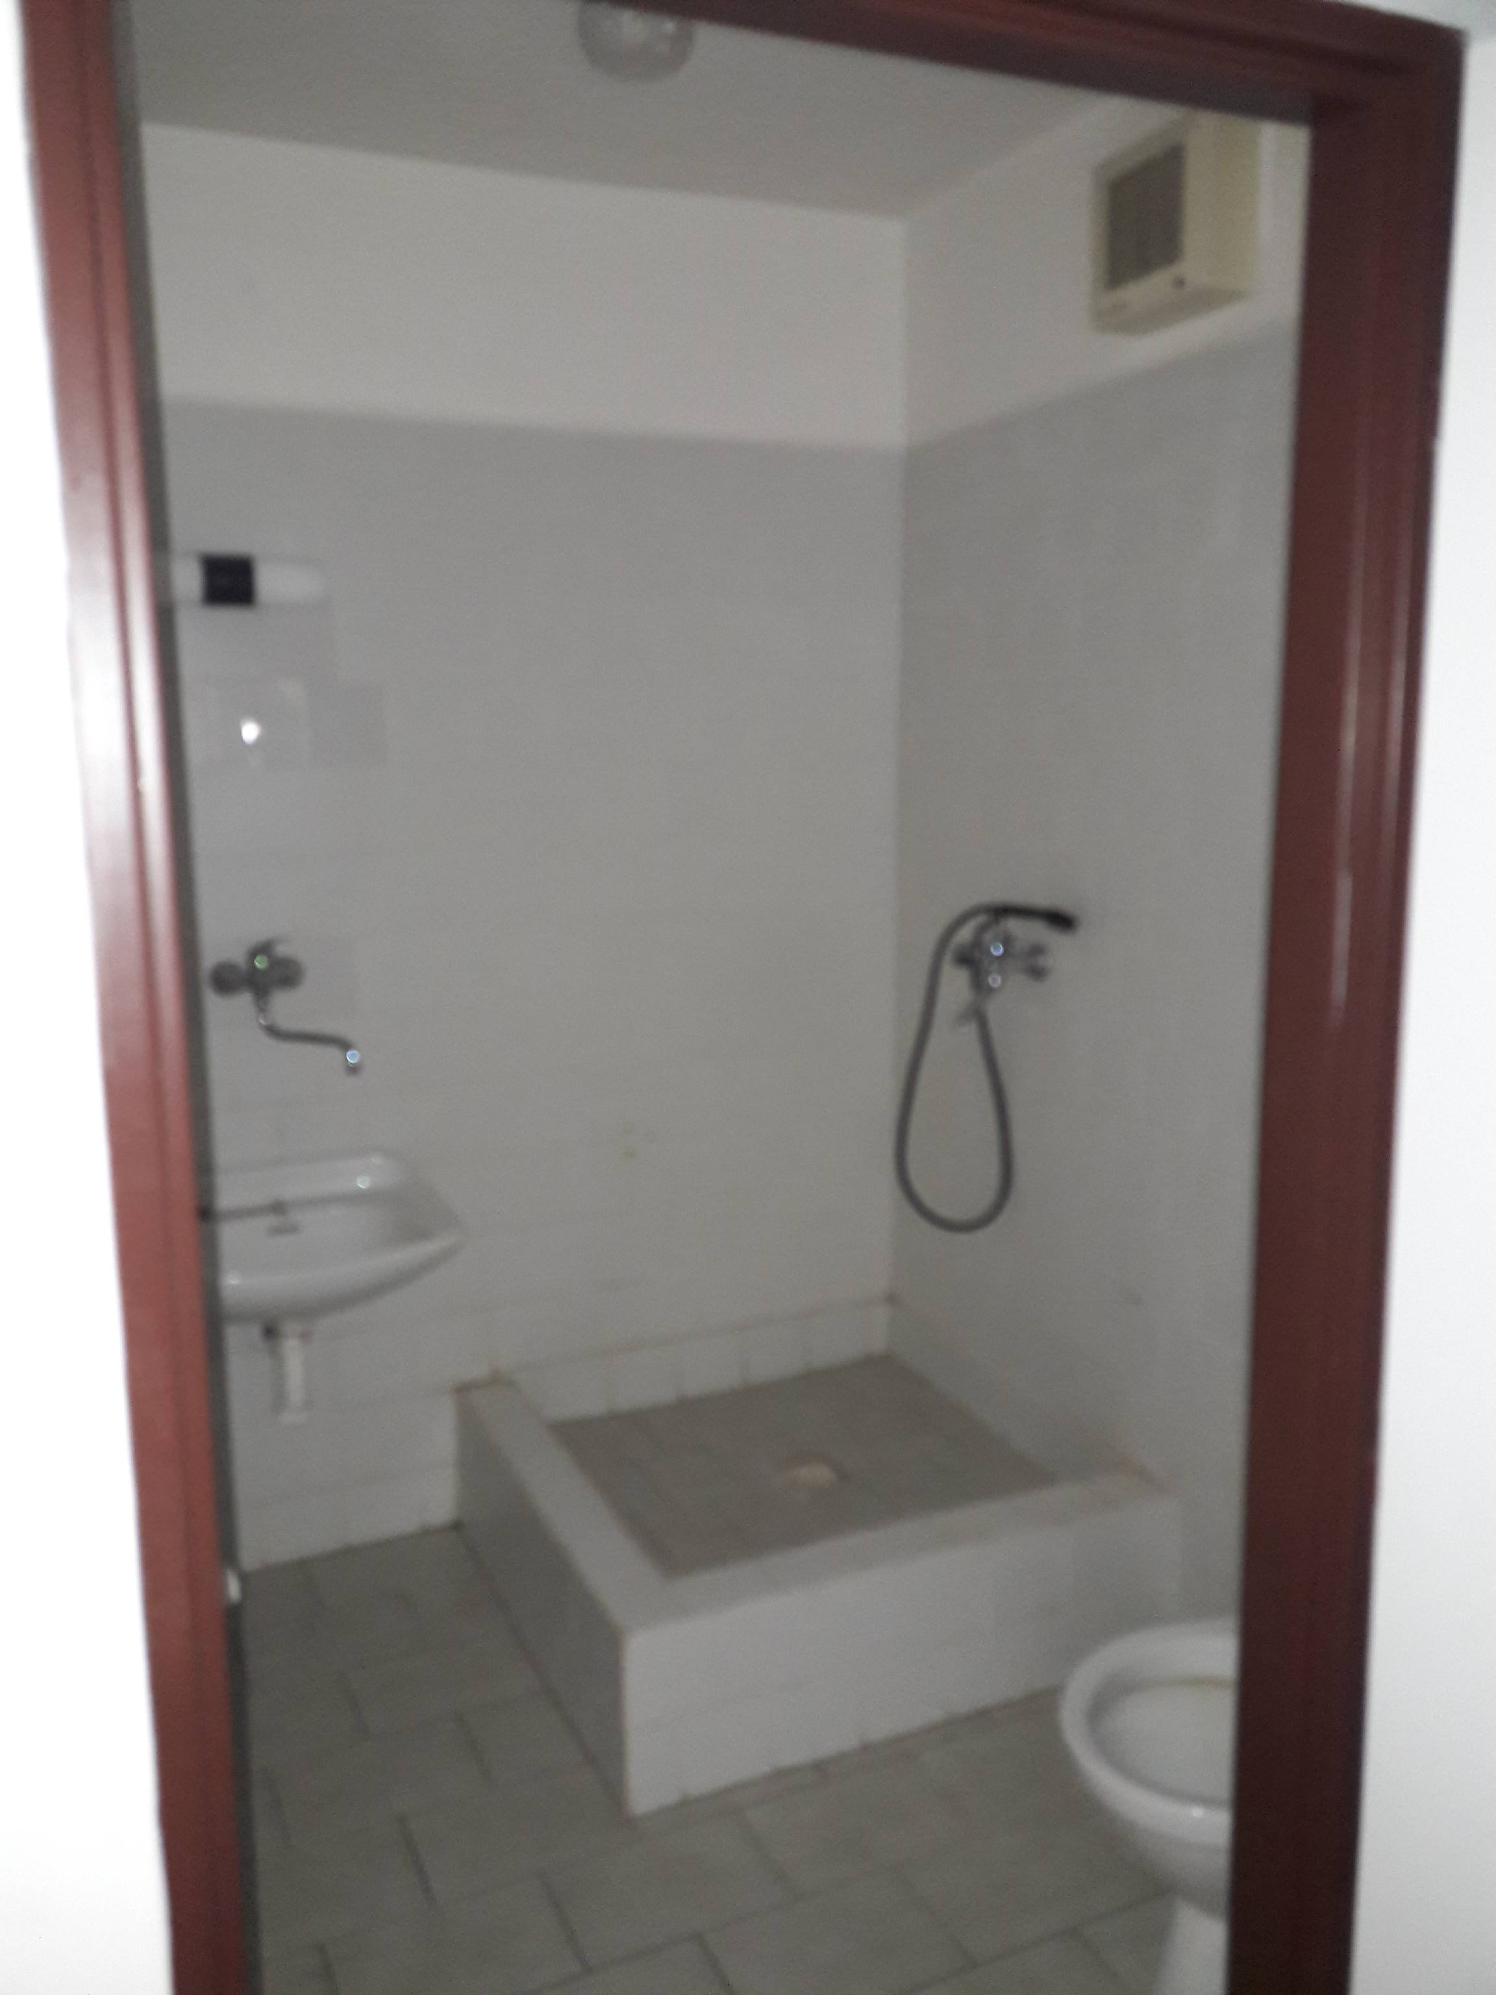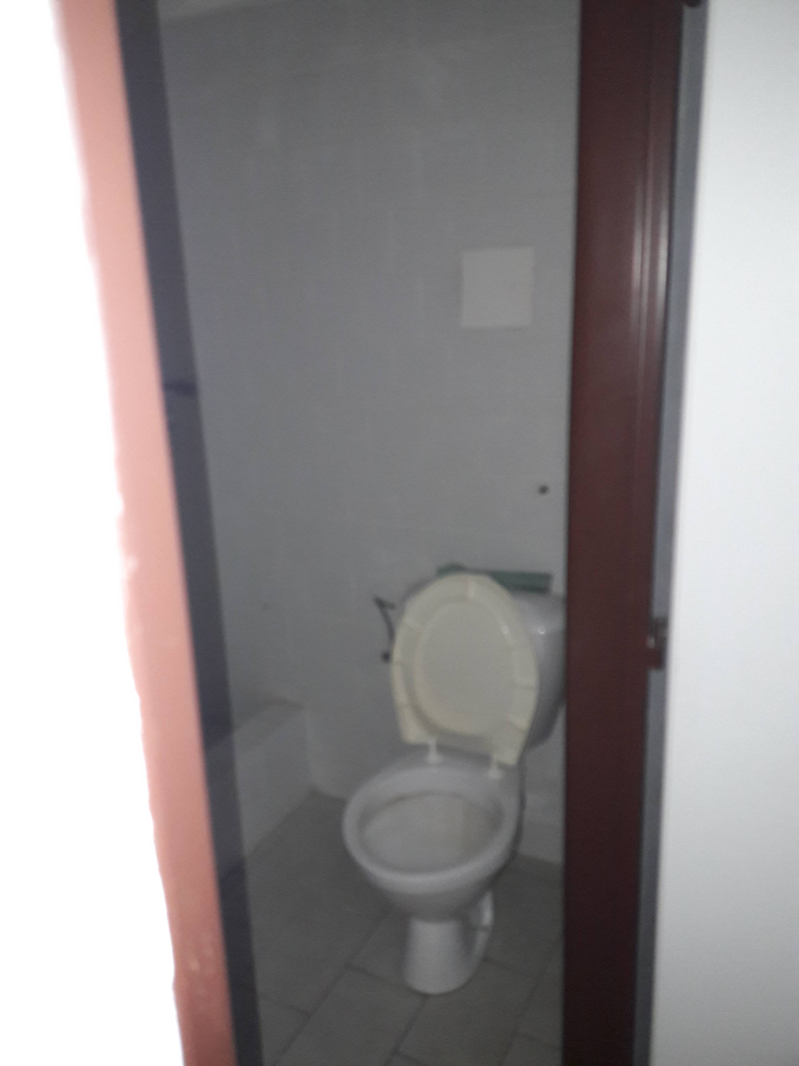

Stávající koupelna

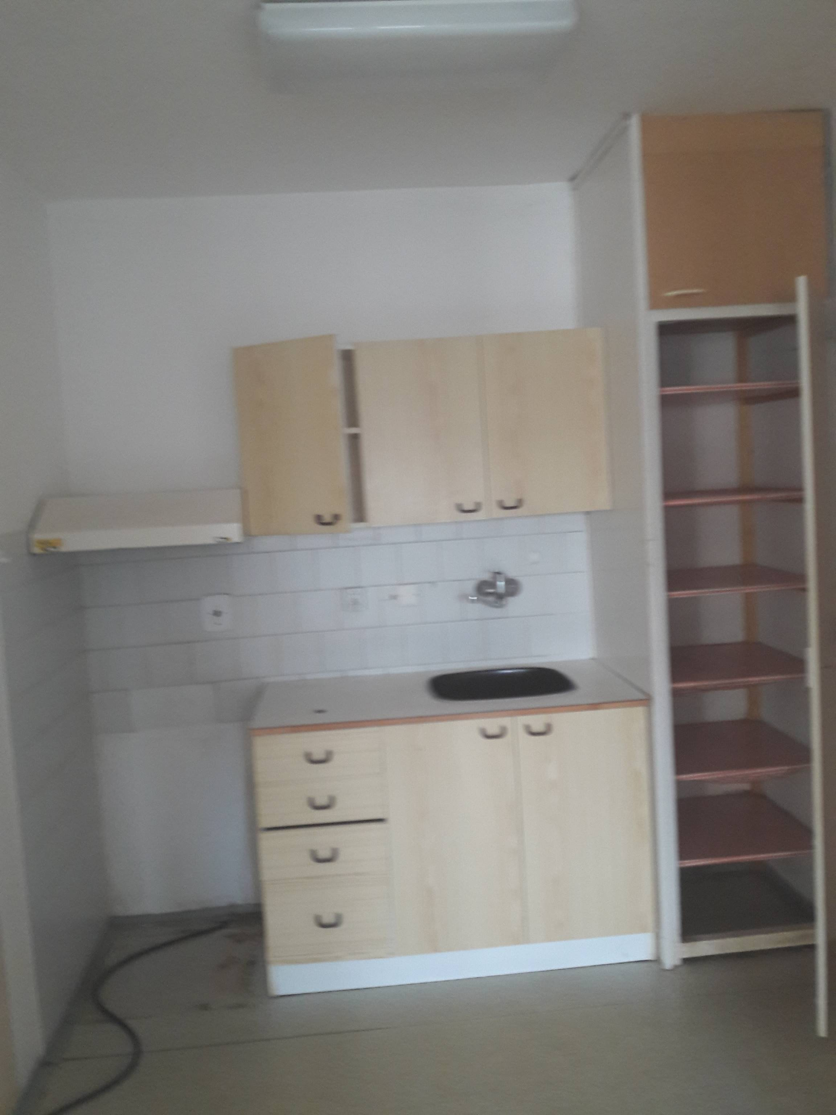
Stávající pokoj – pohled do předsíně a kuchyně

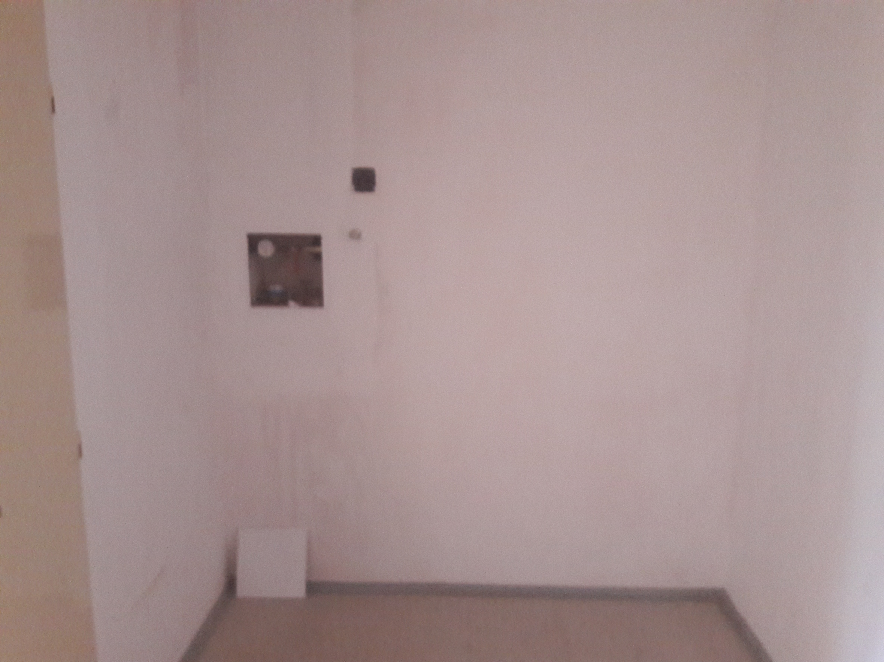

Stávající předsíň – uzávěr vody

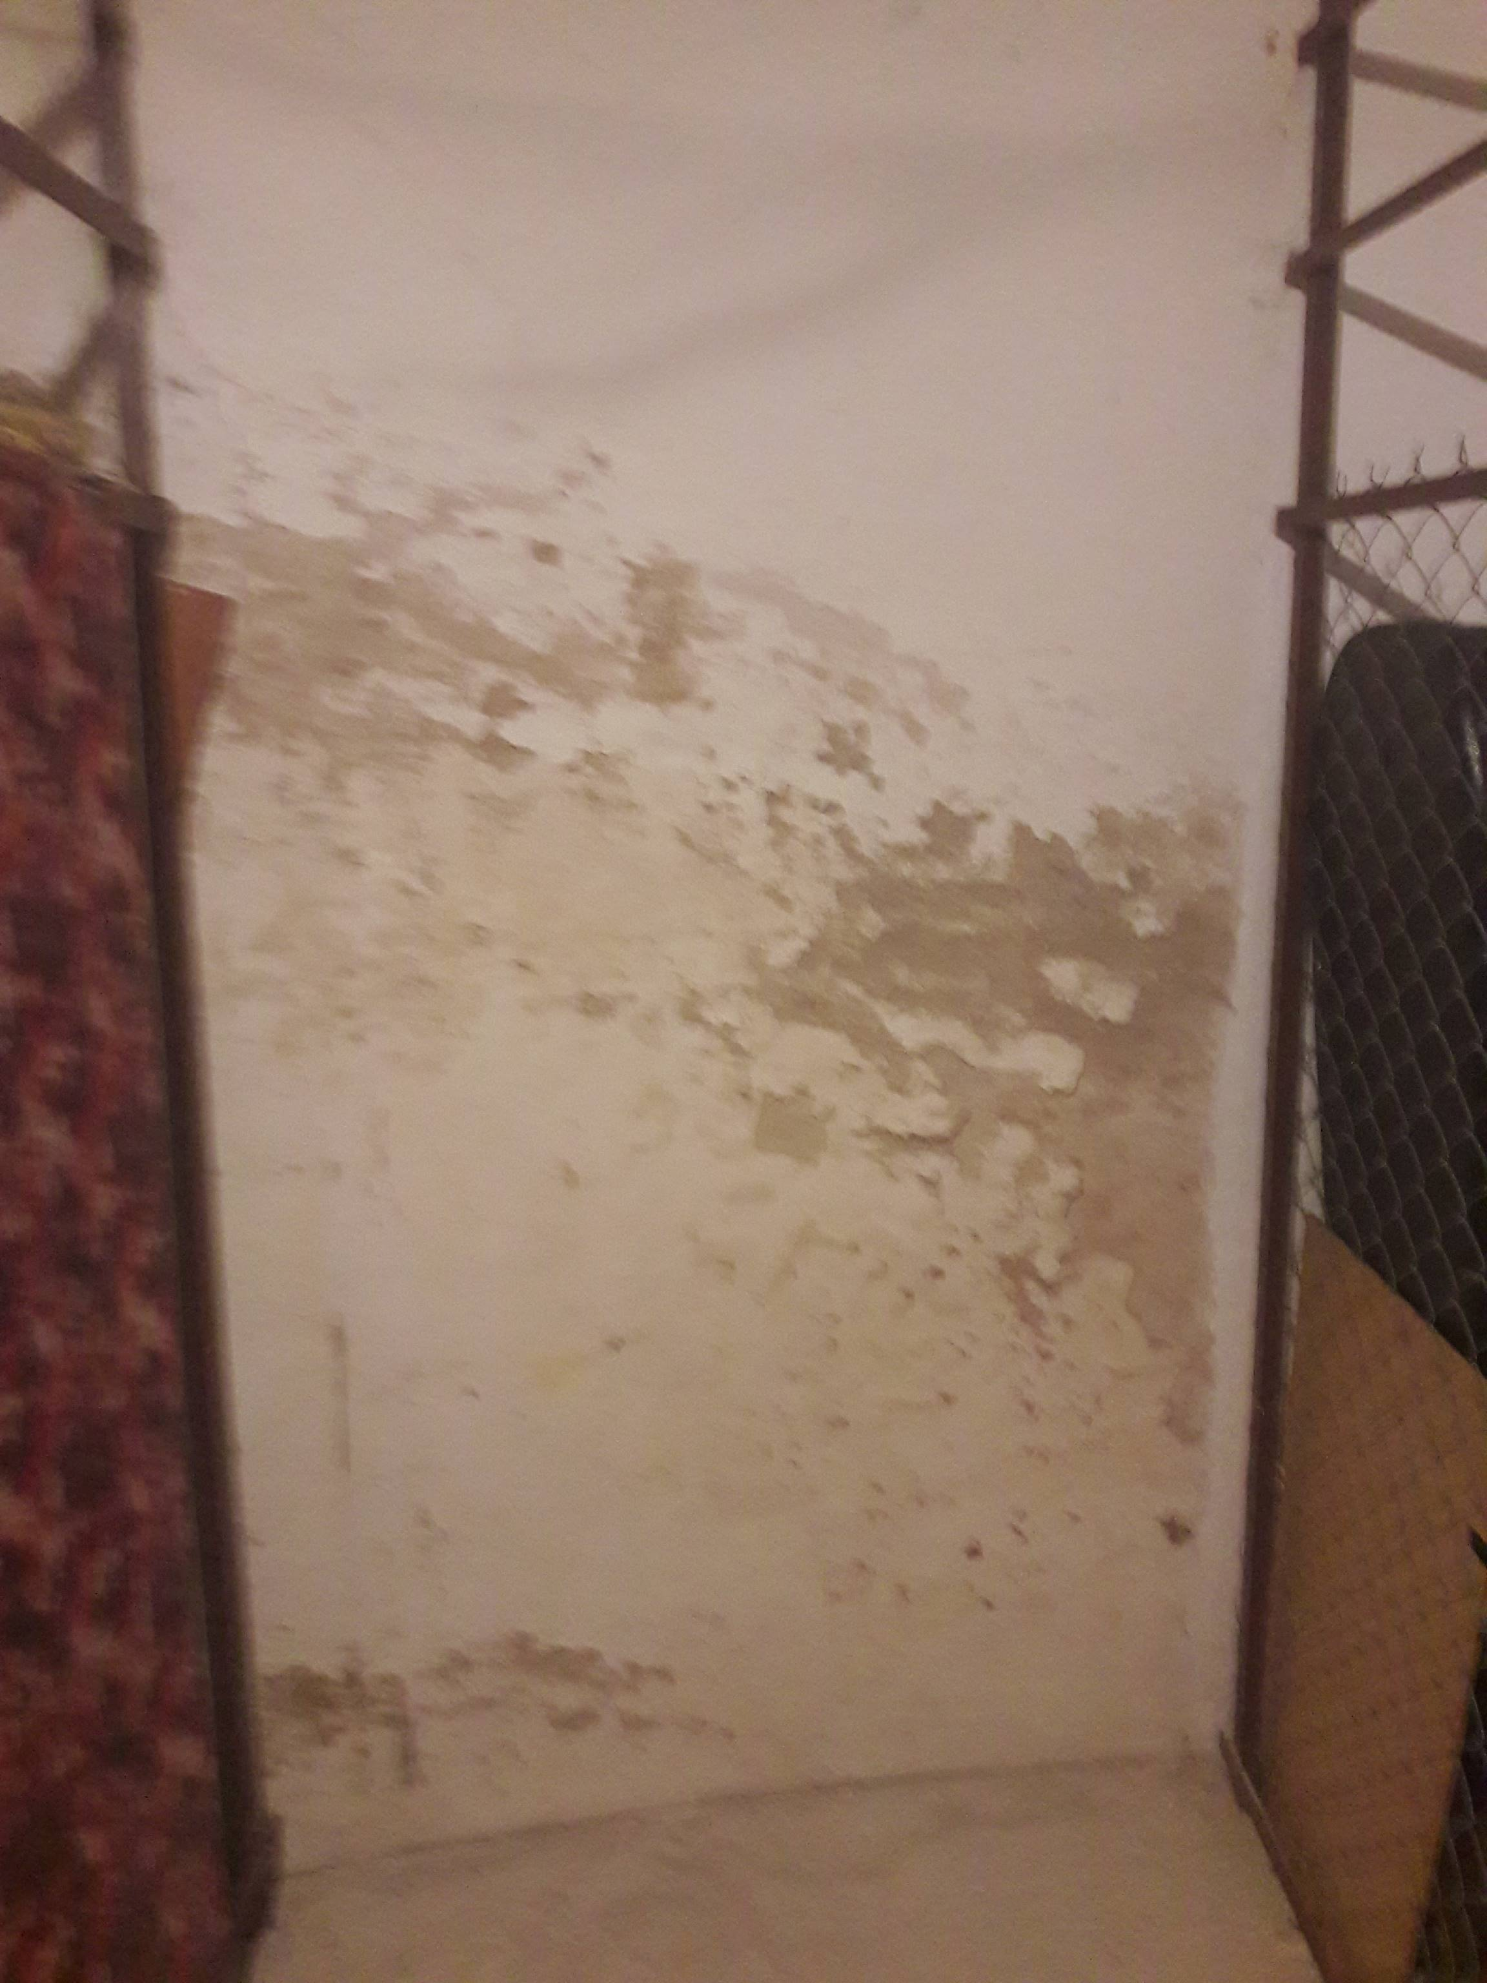

Stávající suterén – vlhká omítka

